GUÍA DE HISTORIA

Nombre: | Curso: 1° | Fecha: semana N° 20
¿QUÉ APRENDEREMOS?
Objetivo (s):
OA10-Observar y describir paisajes de su entorno local, utilizando vocabulario geográfico adecuado (país, ciudad, camino, pueblo, construcciones, cordillera, mar, vegetación y desierto) y categorías de ubicación relativa (derecha, izquierda, delante, detrás, entre otros).
Contenidos: Ubicación en el espacio.
Objetivo de la semana: Describir con sus propias palabras el entorno local, utilizando categorías de ubicación relativa (derecha, izquierda, delante, detrás, entre otros) observando ejemplos y trabajando en el texto.

Habilidad: Describir.

¿Qué necesito saber?

Para comenzar necesitas saber de qué se trata la habilidad de describir y qué entendemos por ubicación en el espacio.

Entonces:
Describir es: explicar cómo es una cosa.
Y la ubicación en el espacio nos permite comprender las nociones de direccionalidad (arriba, abajo, derecha, izquierda, entre otros)

¡¡¡¡¡ COMENCEMOS!!!!!!!


Observa el gallo y el tractor y pídele a un adulto que te lea los conceptos arriba, abajo, izquierda y derecha.
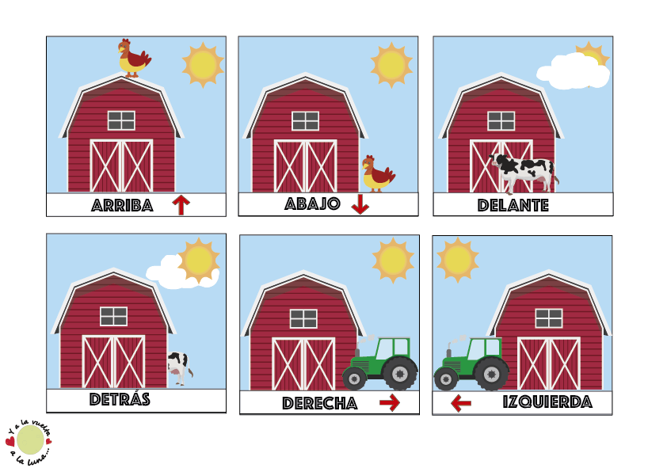
El gallo está arriba del granero.
El gallo está abajo del granero.
El tractor está a la derecha del granero.

El tractor está a la izquierda del granero.

Ahora observa esta habitación.

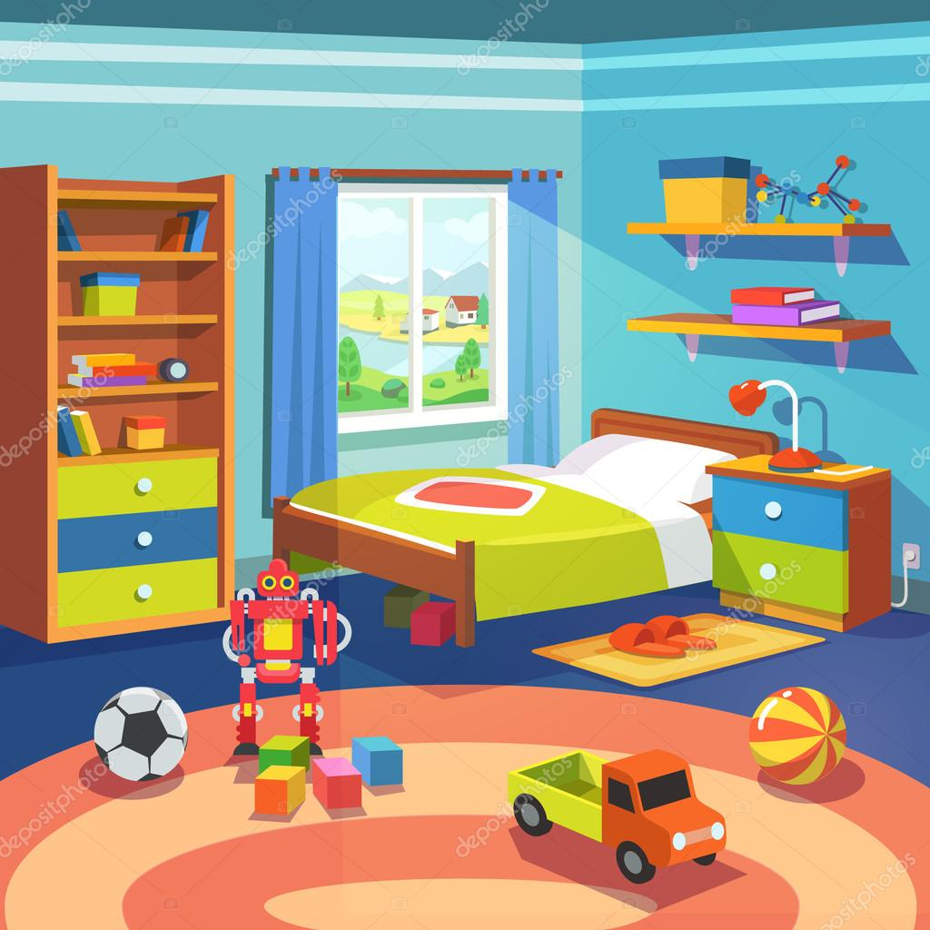

La lámpara está arriba del velador.
Los cubos están debajo de la cama.
La alfombra está a la derecha de la cama.
La ventana está a la izquierda de la cama.

¿me prestas el pegamento?
¡¡Si!!

¡A TRABAJAR!
Hoy trabajaremos e n el texto.

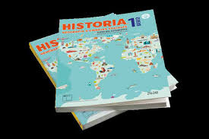

1-Con ayuda de un adulto lee y dibuja según se solicita arriba, abajo, derecha, izquierda en la página 74 del texto.
2-Con ayuda de un adulto lee y responde las preguntas de la página 75.
Tómale una foto y envíala a tu profesora.
¿Qué fue lo que más te costó? ¿Cómo lo lograste realizar?

Muy buen trabajo.

Profesora: María José Guerrero Retamales 998414338

